令和９年度

滋賀県立総合病院
看護師の特定行為研修

受講者募集要項
（4月開催）

滋賀県立総合病院
1．特定行為研修の基本理念・目的・目標

基本理念
こどもからおとなを対象とし、看護専門職として患者を全人的に捉え、倫理を遵守した特定行為を安全に実施できる看護師を養成し、チーム医療の推進および地域医療の質向上に貢献すること

研修目的
滋賀県立唯一の総合病院として、特定行為に関する専門的知識、技術、態度を包括的に習得し、高度な臨床判断力と医療倫理に基づき、安全かつ適切に特定行為を実施できる看護師を育成する。
研修目標
１）基礎知識と臨床判断力の習得ができる
・特定行為を安全に実施するために必要な医学的知識を体系的に理解する。
・患者の状態を的確にアセスメントし、特定行為を実施するための臨床判断力を
養う。
2）特定行為に関する実践力を向上させることができる
・定められた特定行為区分において、安全で適切なスキルを身につけることがで
きる。
・医師の包括指示の下で、責任を持ち、特定行為を実施できる実践力を確立することができる。
3）チーム医療への貢献ができる
・医師や他職種との適切な連携・コミュニケーションを図り、チーム医療の中で看護師の役割を明確に理解し、行動できる。
・特定行為を通じて、患者中心の医療を推進し、医療の質向上に寄与することができる。
4）倫理的配慮と責任ある行動がとれる
・特定行為の実施に伴う倫理的課題を理解し、常に患者の安全と尊厳を守る行動
がとれる。
・自らの行為に責任を持ち、専門職としての倫理観を備える。
5）継続的な学習と自己研鑽に努めることができる
・科学的根拠に基づく看護実践を行う姿勢を持ち、継続的な学習によってスキル
と知識を深めることができる。
・自己評価を通じて課題を見出し、専門職としての成長を目指すことができる。

2．修了要件
本研修を修了するためには、次の条件を満たすこと。
1）共通科目および選択した区分科目をすべて履修し、筆記試験、実技試験および、実習などの観察評価の合格を条件とする。
※本研修修了者には、保健師助産師看護師法第 37 条の 2 第 2 項 第 1 号に規定する特定行為及び同項第 4 号に規定する特定行為研修に関する省令に基づき、修了した特定行為区分ごとの修了証を交付し、研修修了者の名簿を厚生労働省に提出する。

3．定員
特定行為区分（＊領域パッケージ含む） | 区分の定員 | 受講定員
栄養に係るカテーテル管理（中心静脈カテーテル管理）関連 | ２名 | 合計１０名
栄養に係るカテーテル管理（末梢留置型中心静脈注射用カテーテル管理）関連 | ２名 | 合計１０名
創傷管理関連 | ２名 | 合計１０名
栄養及び水分管理に係る薬剤投与関連 | ２名 | 合計１０名
＊周術期麻酔管理領域パッケージ | ２名 | 合計１０名

4．研修期間と募集期間
研修期間： 1 年
共通科目を修了後に区分別科目＊を受講開始する。
＊１区分から複数区分受講も可。但し、１年間で終了できる範囲であること。
なお、在籍期間は、最長２年間とする。
＊特定行為研修修了者については、既修得科目以外の区分別科目を受講することができる。
募集期間： 令和８年１０月２３日（金）から令和８年１１月３０日（月）正午必着

5．研修内容・方法と時間数
研修は、共通して学ぶ「共通科目」と特定行為区分ごとに学ぶ「区分別科目」に分かれており、講義、演習または実習によって行われる。
研修は、ｅラーニングを用いて行い、演習・実習は対面授業で行う。
1）共通科目（必修科目）：特定行為区分に共通して必要とされる能力を身につける
ための科目（研修期間：４か月）

科目 | 時間数
科目 | 講義 | 演習 | 実習 | 評価 | 合計
臨床病態生理学 | 29 | 1 |  | 1 | 31
臨床推論 | 26.5 | 16 | 1 | 1.5 | 45
フィジカルアセスメント | 17.5 | 8.5 | 13.5 | 5.5 | 45
臨床薬理学 | 32.5 | 11.5 |  | 1 | 45
疾病・臨床病態概論 | 37 | 3 |  | 1 | 41
医療安全学/特定行為実践 | 24.5 | 14 | 4.25 | 2.25 | 45
合計 | 167 | 54 | 18.75 | 12.25 | 252
＊共通科目は e-ラーニングを中心とした講義を受講し、確認テストに合格する。演習は関連するe-ラーニング講義を履修したのち実施し、指導者の観察評価により合格基準を満たす。実習は関連する講義・演習を履修したのち実施し、指導者の観察評価により合格基準を満たす。その後、科目修了試験に合格する。
2） 区分別科目（必修科目）：
各特定行為に必要とされる能力を身につけるための科目（研修期間：6か月）
特定行為区分 | 時間数 （単位：時間）
特定行為区分 | 講義 | 演習 | 実習 | 評価 | 合計
栄養に係るカテーテル管理（中心静脈カテーテル管理）関連 | 6 | ― | 5症例 | 1 | 7  ＋  5症例
栄養に係るカテーテル管理（末梢留置型中心静脈注射用カテーテル管理）関連 | 7 | ― | 5症例 | 1  （OSCE） | 8  ＋  5症例
創傷管理関連 | 31 | ― | 各5症例 | 3  （※２行為中1行為はOSCE） | 34  ＋  各5症例
栄養及び水分管理に係る薬剤投与関連 | 12.5 | 2 | 各5症例 | 1.5 | 16  ＋  各5症例
＊区分別科目は e-ラーニングを中心とした講義を受講し、確認テストに合格する。演習は関連するe-ラーニング講義を履修したのち実施し、指導者の観察評価により合格基準を満たす。実習（患者に対する実技）は関連する講義・演習（ペーパーシミュレーション）・手技練習（模擬患者の活用、シミュレーターの利用等のシミュレーションによる学習）を履修したのち実施し、指導者の観察評価により合格基準を満たす。OSCEのある科目に関しては、実習（患者に対する実技）の前にOSCEに合格する必要がある。修了試験にも合格する。
※症例数は原則５症例とし、状況に応じて判断するものとする。
3） 区分別科目（必修科目）：周術期麻酔管理領域パッケージ
各特定行為に必要とされる能力を身につけるための科目（研修期間：6か月）
特定行為区分 | 時間数 （単位：時間）
特定行為区分 | 講義 | 演習 | 実習 | 評価 | 合計
呼吸器（気道確保に係るもの）関連 | 8 | ― | 5症例 | 1  （OSCE） | 9  ＋  5症例
呼吸器（人工呼吸療法に係るもの）関連 | 12.5 | 3 | 各5症例 | 1.5 | 17  ＋  各5症例
動脈血液ガス分析関連 | 11.5 | ― | 各5症例 | 1.5  （OSCE） | 13  ＋  各5症例
栄養及び水分管理に係る薬剤投与関連 | 9 | 1 | 5症例 | 1 | 11  ＋  5症例
術後疼痛管理関連 | 5.5 | 1.5 | 5症例 | 1 | 8  ＋  5症例
循環動態に係る薬剤投与関連 | 8.5 | 2 | 5症例 | 1.5 | 12  ＋  5症例
＊区分別科目は e-ラーニングを中心とした講義を受講し、確認テストに合格する。演習は関連するe-ラーニング講義を履修したのち実施し、指導者の観察評価により合格基準を満たす。実習（患者に対する実技）は関連する講義・演習（ペーパーシミュレーション）・手技練習（模擬患者の活用、シミュレーターの利用等のシミュレーションによる学習）を履修したのち実施し、指導者の観察評価により合格基準を満たす。OSCEのある科目に関しては、実習（患者に対する実技）の前にOSCEに合格する必要がある。修了試験にも合格する。
※症例数は原則５症例とし、状況に応じて判断するものとする。

6．受講モデル
研修のスケジュールを参照。

7．受講資格
次の①から⑤のいずれの要件も満たす看護師であること
①看護師免許を有すること
②看護師の免許取得後、通算5年以上の看護実務経験を有すること
③所属長（施設の長、看護部長等）の推薦を有すること
④区分科目創傷管理関連については皮膚排泄ケア認定看護師資格を有すること
⑤所属施設もしくは所属施設の関連施設で臨地実習を行うことが可能な者

８．出願手続き
【提出書類】
１）特定行為研修受講願書 様式１
２）履歴書 様式２
３）勤務証明書
４）推薦書 様式３
５）課題テーマに基づくレポート 様式４
６）既修得科目履修免除申請書
７）臨地実習施設情報 様式５
８）看護師免許（写） ＊A4サイズで印刷して提出してください。
９）創傷管理関連については皮膚排泄ケア認定看護師資格証明書（写）
10）合否結果通知封筒
郵便局でレターパックライトを購入し、二つ折りにして書類に同封してください。
※滋賀県立総合病院ホームページから必要書類をダウンロードしてください。
※書類はすべて西暦で記載してください。
※受付番号について記載しないでください。
※提出書類の返却には対応いたしません。

【送付先】
〒５２４－８５２４
滋賀県守山市守山５丁目４番３０号
滋賀県立総合病院 特定行為研修センター
看護師特定行為研修担当（看護部内） 宛
※必ず「郵便書留」で送付するか、直接持参のこと。
電話：０７７－５８２－５０３１（代表） 問合せ窓口：内線２４５０・２４５１
９．選考方法
書類選考後、面接により行う。選考結果については、本人宛てレターパックライトにて郵送する。
電話やFAXでの問い合わせには対応しません。

10．受講手続きと納付金について
１）受講手続きの詳細については、選考結果の通知と一緒に受講予定者（合格者）に受講手続きの詳細をご案内します。
２）納付金については、以下の通りです。
（税込）
共通科目 |  | 458,000円
区分別科目 | 栄養に係るカテーテル管理（中心静脈カテーテル管理）関連 | 21,000円
区分別科目 | 栄養に係るカテーテル管理（末梢留置型中心静脈注射用カテーテル管理）関連 | 63,000円
区分別科目 | 創傷管理関連 | 119,000円
区分別科目 | 栄養および水分管理に係る薬剤投与関連 | 64,000円
区分別科目 | 周術期麻酔管理領域パッケージ | 326,000円
※演習・実習費は受講料に含まれます。
※収めた受講料は原則返還しません。
※研修のための宿泊及び交通費は各自にて実費負担となります。
●個人情報の取り扱いについて
滋賀県立病院では「個人情報の保護に関する法律」を遵守し、個人情報の適正な取り扱いに努め、安全管理のために必要な措置を講じております。出願および受講手続にあたって提供いただいた個人情報は、選考試験の実施、合格発表、受講手続き、履修関係等の必要な業務において使用させていただきます。なお、当院が取得した個人情報は、法律で定められた適正な手続により開示を求められた場合以外に、本人の承諾なしに第三者へ開示・提供することはありません。

募集受講生の今後の日程（目安）
令和９年４月初旬 開講式・オリエンテーション
令和９年４月初旬 共通科目受講開始
令和９年８月初旬 共通科目修了判定
令和９年８月下旬 区分別科目受講開始
令和１０年２月下旬 区分別科目修了判定
令和１０年３月初旬 修了式

＜アクセス＞
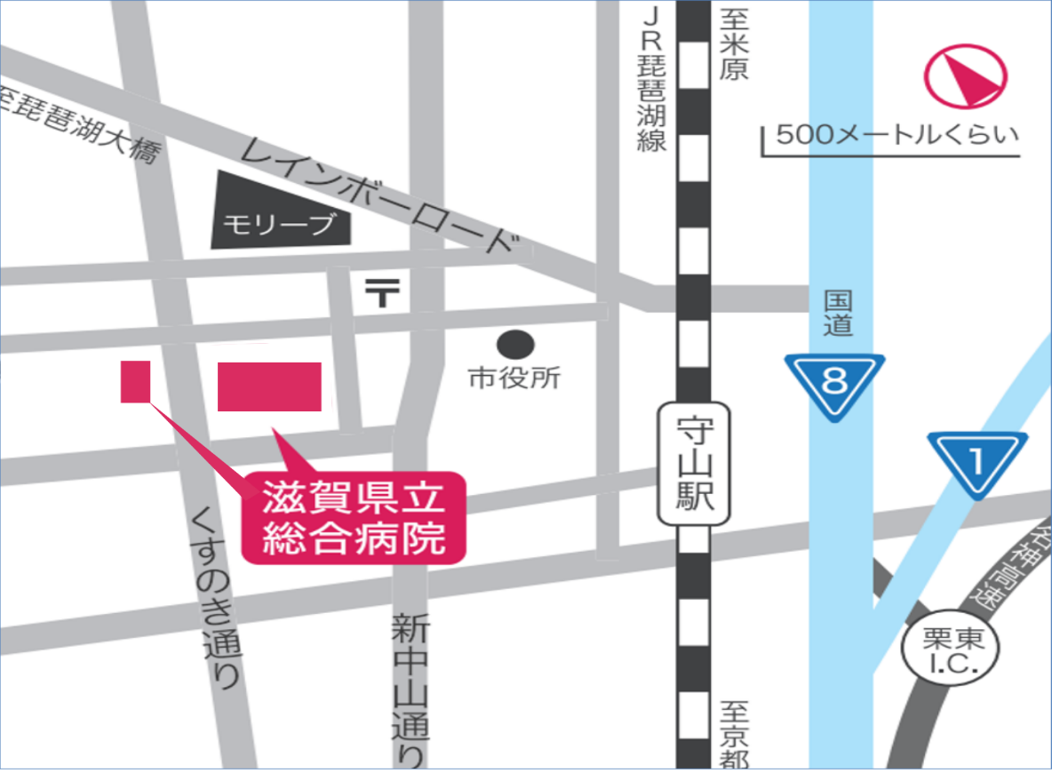
電車でお越しの場合
最寄り駅：ＪＲ守山駅 駅から徒歩（約25分）またはバス（約5分）
＜連絡先＞
〒５２８－８５２４
滋賀県守山市守山５丁目４番３０号
滋賀県立総合病院
特定行為研修センター
看護師特定行為研修担当（看護部内）
TEL ０７７－５８２－５０３１（代表）

